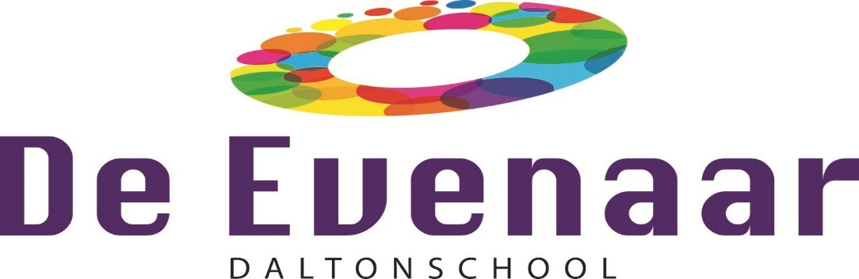

Jaarverslag MR 2019-2020

Inhoud:
- Samenstelling MR en taakverdeling
- Agenda 2019-2020
- Verantwoording jaar 2019-2020

- Samenstelling MR

De MR bestaat uit acht personen: vier leden vertegenwoordigen de ouders en vier leden vertegenwoordigen het personeel.
Namens ouders: Rik Jansen
Femke van der Vlugt
Neeltje van Erp
Aukje Hubers, voorzitter
Namens personeel: Bjorn Danen
Mariëlle v Elk
Gertie van Boxel
Rianne van Loon, secretaris

De MR leden behartigen de belangen van de ouders/leerlingen en het personeel van Daltonschool De Evenaar
Ieder jaar komen er onderwerpen vast op de agenda terug. Denk hierbij aan: formatie, financiën en personele bezetting. Ook worden alle schoolse zaken besproken, dit betreft de gang van zaken op de school, wat speelt er en waar is het team mee bezig?

- Onderwerpen van de agenda 2019-2020:
- Schooljaar 2019-2020 algemeen
- Begroting 2020 / Ouderbijdrage / OV-OR
- Verkiezingen MR-leden
- Personeel
- Visie zorg
- MaCon, MaRap, SAAM&Vatting
- Startgesprekken
- Activiteitenplan
- Corona

Schooljaar 2019-2020 algemeen

De start van het schooljaar is positief ontvangen en ook de startgesprekken worden als een meerwaarde gezien. Ook dit jaar zijn er weer gouden weken geweest om vooral het sociale aspect binnen de groepen aandacht te geven bij aanvang van het schooljaar 2019-2020.
De verbouwing is vertraagd, de samenvoeging van 2 en 3 zal wel plaats gaan vinden.
De andere plannen zijn nog in ontwikkeling en zal vervolgd worden.
Vanuit de MR blijft het advies om in ieder geval de voorkant van het gebouw in gebruik te houden (zichtbaarheid, levendigheid naar buiten toe)

De plannen voor het nieuwe schoolplein zijn aangepast uitgevoerd na overleg met buurt en gemeente. In de loop van het jaar zijn er evaluaties geweest en zijn puntjes van aandacht vanuit ouders meegenomen en aangepast.

Daltonvisitatie i.v.m. corona verplaatst naar schooljaar 2020-2021

Begroting / ouderbijdrage

Na de begroting kritisch te hebben bekeken en het MT te hebben bevraagd, is deze goedgekeurd door de MR.

Na het afschaffen, door Raad van Bestuur, van de ouderbijdrage heeft de MR zeer kritische vragen richting RvB en GMR gesteld. Er is op gereageerd, echter blijft er wat onduidelijkheid uit welk ‘potje’ Saam dit bekostigen zal in de toekomst.

Door de veranderingen binnen het begrotingsbeleid van SAAM op het gebied van de ouderbijdrage, zal OV veranderen naar OR.

Verkiezingen MR-leden

Voor het schooljaar 2019-2020 hebben we hebben gewerkt met in elke geleding vier personen. Namens personeel heeft Gertie van Boxel zitting genomen, namens de ouders heeft Rik Jansen zitting genomen.
Aan het einde van het schooljaar hebben we afscheid genomen van Neeltje van Erp namens de oudergeleding en Mariëlle van Elk namens de personeelsgeleding.
Lindy van der Veer - Croonen heeft zich kandidaat gesteld als nieuw OMR lid, Loes Vissers als PMR lid. Vanaf schooljaar 2020-2021 zijn zij lid van de MR.
Personeel

Elke MR-vergadering wordt het personeel van Daltonschool De Evenaar besproken. Dit betreft zowel privézaken zoals zwangerschap als schoolse zaken bijvoorbeeld (langdurige) ziekte.

Afgelopen jaar is veelvuldig met elkaar gesproken over de invulling van het directeurschap in samenwerking met SAAM. Gespreid leiderschap en een fulltime directeur zal de nieuwe werkwijze worden.

Personeelszaken blijven we aankomend schooljaar bespreken, daar waar nodig.

Visie zorg

De planning was om de visie omtrent zorg in beeld te hebben en te bespreken, door corona zijn we hier niet aan toe gekomen. De verandering binnen IB is wel ingezet door de functieomschrijving aan te passen. Aankomend zal er verder gegaan worden op de visie van zorg i.s.m. de ondersteuningsregisseur.

MaCon, MaRap, SAAM&Vatting

Elk jaar wordt er een MaCon gemaakt waarin de doelen staan voor het komende jaar. Deze doelen worden twee keer per jaar geëvalueerd in het MaRap.
Om ouders te laten zien wat wij doen om de doelen te bereiken komt er ieder half jaar een SAAM&Vatting met de gegevens, foto’s en informatie over de vorderingen.
Wij als MR bespreken deze documenten en geven advies.

Startgesprekken

Dit schooljaar zijn de startgesprekken goed verlopen en enthousiast ontvangen door zowel ouders en leerkrachten. Dit zetten we voort.
Activiteitenplan

Op de richtlijnen van het activiteitenplan bouwen we verder. We gebruiken dit als handboek en passen het jaarlijks aan bij aanvang van het schooljaar.

Corona
Tijdens de lockdown is er veelvuldig overleg geweest met MT en MR via TEAMS om na de lockdown weer verantwoord terug naar de schoolbanken te gaan voor kinderen en ook voor leerkrachten. Een intensieve tijd, met moeilijke dilemma’s waar volgend schooljaar op geëvalueerd zal worden door ouders en leerkrachten om er lering uit te trekken en eventuele positieve ontwikkelingen hierin mee te nemen.

